令和７年度 水質事故対応講習会
～みんなで守るやましろの環境事業～

【開催日時・場所】
１ 日時：６月26日（木）14:00～16:00
２ 場所：京都府山城広域振興局宇治総合庁舎 大会議室

予定時刻 | 内 容
13:30  14:00  14:05  14:20  15:20  15:50  16:00 | 受付開始  １．開会（山城北保健所技術次長）  ２．〔実習〕油等の臭気について  （山城北保健所）  ３．〔講義〕河川における油防除の基礎知識  （公益財団法人海と渚環境美化・油濁対策機構）  ４．〔実演〕水槽を用いた油防除実験  （公益財団法人海と渚環境美化・油濁対策機構）  ５．まとめ、質疑、アンケート  ６．閉会

会場の御案内
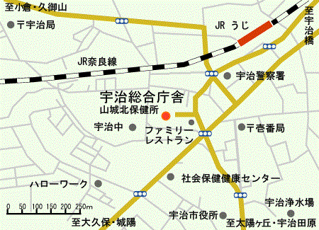

●会場：京都府山城広域振興局宇治総合庁舎 大会議室
（京都府宇治市宇治若森7-6）
※JR宇治駅 徒歩10分
※駐車台数に限りがありますので、できる限り、公共交通機関 を御利用の上お越しください。

